Spolupráce obcí na severu Čech napomáhá zlepšení kvality ovzduší
Společný cíl zlepšit kvalitu ovzduší ve svém okolí si stanovily obce na území Roudnicka a Litoměřicka. Díky efektivní meziobecní spolupráci proběhla plynofikace řady obcí.
Je obecně známo, že plynofikace obcí má nejen pozitivní dopad na životní prostředí, ale jedná se zároveň i o dobrou investici do budoucna. V Litoměřickém okrese se proto zástupci několika obcí dohodly na vybudování společné plynové sítě.
V roce 2001 bylo za tímto účelem založeno „Sdružení obcí pro plynofikaci Labského údolí I“ se sídlem v Libochovanech. Součástí sdružení byly obce Vědomice, Kyškovice, Brzánky, Chotiměř, Velemín, Prackovice, Libochovany, Kamýk, Miřejovice, Bohušovice nad Ohří, Dolánky, Bořislav Drahobuz, Polepy a město Litoměřice. Vrcholovými orgány sdružení byla Rada sdružení, Kontrolní výbor, Smírčí komise a jeho činnost zastřešoval tzv. „Sněm sdružení“.
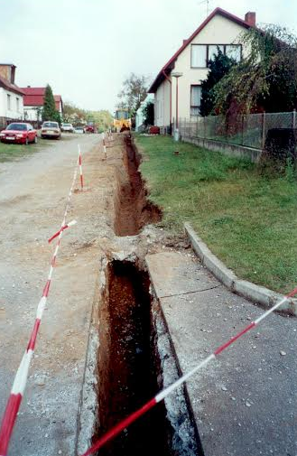
Nově založené sdružení v roce 2001 zažádalo o poskytnutí finanční podpory z Evropských strukturálních fondů, konkrétně na Státním fondu životního prostředí (SFŽP) a z programu Phare CBC Evropské unie. Na počátku roku 2002 se již řešily závěrečné kroky k uzavření smluv s Ministerstvem pro místní rozvoj (MMR), Evropskou delegaturou a SFŽP. Pro vedení svazku obcí a hlavního inženýra stavby to bylo velmi náročné období díky neustálým změnám, které předkládala delegatura. Následovalo výběrové řízení, které se odehrálo na Obecním úřadě v Libochovanech. Ve dvoudenním klání zvítězila teplická firma VHS s.r.o. z osmi uchazečů, kteří veřejnou soutěž obeslali. V květnu roku 2002 byla přípravná fáze projektu završena podpisem smluvního vztahu s Delegaturou EU a MMR. Tím skončilo hektické období příprav a slavnostní zahájení v červnu 2002 (Foto 1). Firma nastoupila v několika místech okresu najednou, protože termín ukončení byl již srpen 2003. V podzimním období byla uzavřena smlouva o dotaci na dílo se SFŽP a práce se rozjely konečně naplno.
Stavba byla ukončena přesně podle smluvních podmínek v srpnu 2003. Po finančním vypořádání se s dodavatelem stavby bylo dne 16. října 2003 slavnostně ukončeno dílo do té doby na litoměřickém okrese svým rozsahem neabsolvované. Dne 17. 10. 2003 byl plyn napouštěn do plynofikační soustavy a od 20. 10. 2003 mohli první občané začít topit ve svých nově zbudovaných plynových kotelnách. Následně sdružení uzavřelo smlouvu o údržbě a správě plynové sítě se Severočeskou plynárenskou a.s. Po době udržitelnosti projektu, což znamená lhůtu 10 let od jeho realizace, bylo dílo plynárenské společnosti odprodáno, a část finančních prostředků se tím vrátila do rozpočtu zapojených obcí.
Foto 1 – Plynofikace obce Vědomice, 2002
V rámci rozvodné sítě bylo celkem realizováno 1520 plynových přípojek v 15 obcích. Mezi nejvýznamnější patří obce Vědomice (253 přípojek, Foto 2), Libochovany (202 přípojek) a Dolánky (142 přípojek). Finančně náročný projekt přišel obce na 3 640 tis. Euro (vč. DPH), avšak byl z 50 % procent podpořen ze zdrojů evropských fondů.
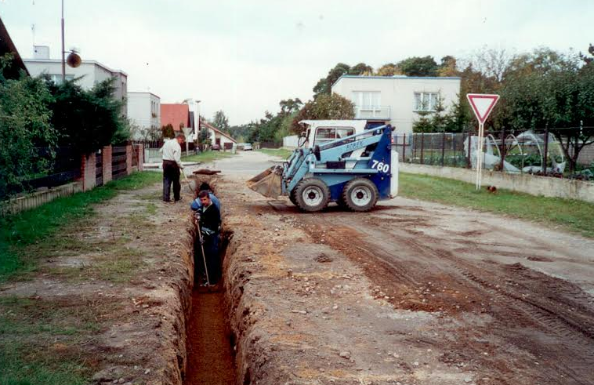
Mezi hlavní přínosy projektu patří samozřejmě citelné zlepšení kvality ovzduší v území, zejména v zimním období. Dále se však jedná o významnou úsporu finančních prostředků obcí a jejich modernizaci.
Velkou hrozbou v rámci plnění podmínek projektu se ukázalo nedodržení konečného termínu realizace prací, který byl vážně ohrožen povodněmi v srpnu 2002. Avšak i tento problém se podařilo překonat. Mezi další významné potíže patřila majetkoprávní vypořádání jednotlivých pozemků, přes které síť vedla a zejména předpoklad poskytnutí dotace, kterým bylo připojení min. 51 % projektovaných domácností v každé obci do 12 měsíců od kolaudace.
Foto 2 – Plynofikace obce Vědomice, 2002
V roce 2013 Sdružení obcí pro plynofikaci labského údolí I svoji činnost po dodržení lhůty 10 let udržitelnosti projektu ukončilo. Fungující meziobecní spolupráce se tak ukázala být užitečným nástrojem pro zlepšení kvality života obyvatel obcí na severu Čech.

Zdroj informací: osobní schůzka, obec Vědomice – starosta pan Václav Tyl, podatelna@vedomice.cz, tel. 416 838 245
Autor článku: Zdeněk Pařízek, parizek.podripsko@gmail.com, tel. 777 898 949

